CLIPPING DE NOTÍCIAS – ARTEMAR - DEZEMBRO
Fonte: https://www.instagram.com/conhecamaricarj/p/DDZ9sE-xLb2/
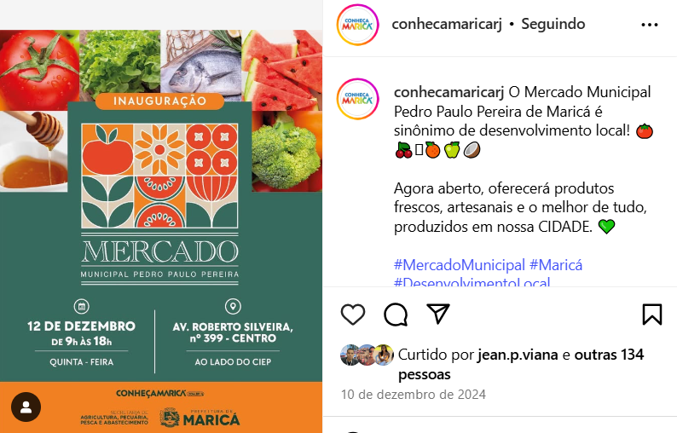
Fonte: https://www.marica.rj.gov.br/noticia/mercado-municipal-de-marica-recebe-feira-da-agricultura-familiar/
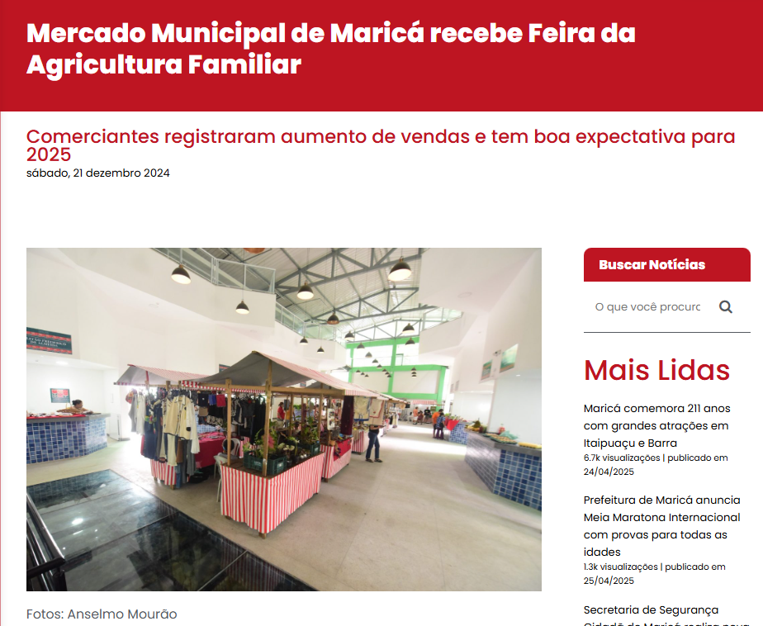

A Prefeitura de Maricá, por meio da Secretaria de Agricultura, Pecuária, Pesca e Abastecimento (SECAPPA), promoveu uma edição especial da Feira da Agricultura Familiar neste sábado (21/12). A feira contou com variedade de artesanato, expositores, diversos produtos naturais e orgânicos, além de peixes, fomentando a economia local.
O Mercado Municipal Pedro Paulo Pereira foi inaugurado em 12/12, em uma área no Centro da cidade. Em uma área total de dois mil metros quadrados, o local dispõe de 26 boxes no térreo para pescadores e expositores de verduras, legumes, frutas, mel e embutidos, além de uma área com gastronomia (restaurantes e lanchonetes) no piso superior.
Ao final da feira, os comerciantes da peixaria comemoravam o bom dia de vendas. Os relatos foram de que apesar do público menor (em comparação com a inauguração), as vendas foram maiores por conta da proximidade com as festividades de final de ano.
“No primeiro dia tivemos boa venda, mas hoje vendemos de 15 a 20% mais, mesmo com menos público. Aqui temos um lugar arejado, bom, limpo e com estrutura para trabalharmos. A gente espera que a partir de janeiro vai ser melhor, porque as pessoas vão conhecer, saber que está funcionando, e vir aqui fazer as compras, já que conseguimos vender um pescado de qualidade e mais barato”, afirmou o pescador Washington Costa, presidente da Associação de Moradores e Pescadores de Zacarias e diretor da Cooperativa de Pescadores de Maricá (Coopescar).
Os visitantes que foram até o Mercado tiveram a oportunidade de comprar artesanatos e ver o valor da peça ser revertido totalmente para a causa da proteção animal. A presidente da organização não-governamental Grupo Amigo Animal (ONG Gaarj), Adriana Gusbert, agradeceu o espaço dado à causa pela organização da feira.
“A gente busca que as pessoas possam conhecer a causa e a luta pelo bem-estar animal. Artesãos daqui de Maricá nos doam as peças e tudo o que é vendido aqui é 100% revertido para a ONG e projetos que trabalham com animais de rua”, disse Adriana.
Vale destacar que, na área externa, expositores do Artemar também colocaram suas peças a venda. Integrantes do Grupo de Artes de Maricá (GAM) estavam presentes com exposição e venda de peças de arte. O Mercado Municipal de Maricá fica na Avenida Roberto Silveira, 399, Centro (ao lado do Ciep e próximo ao terminal rodoviário).
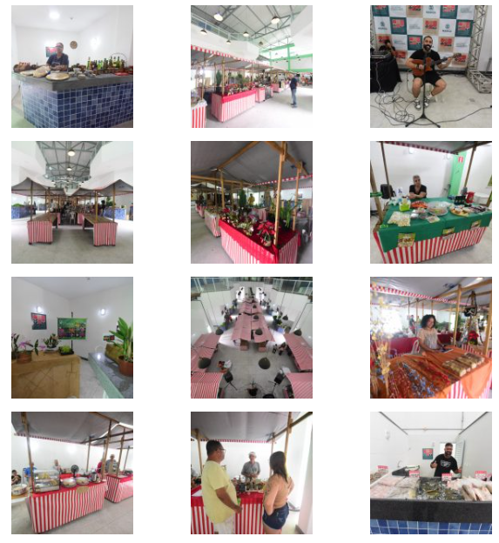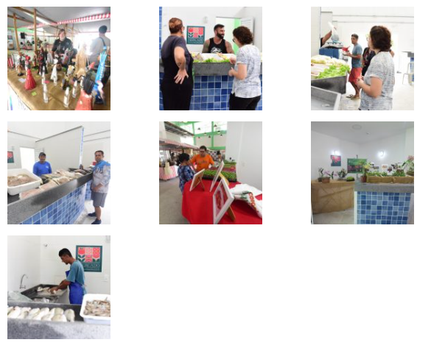

Fonte: https://www.instagram.com/zealexandrealmeida/p/DDek9QVxjBq/
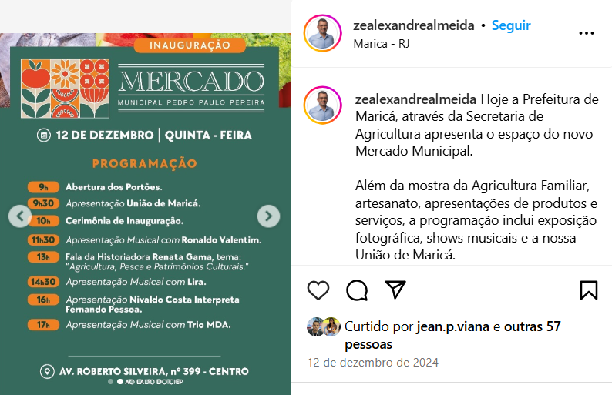
Fonte: https://www.instagram.com/p/DDcZt0hxOrg/
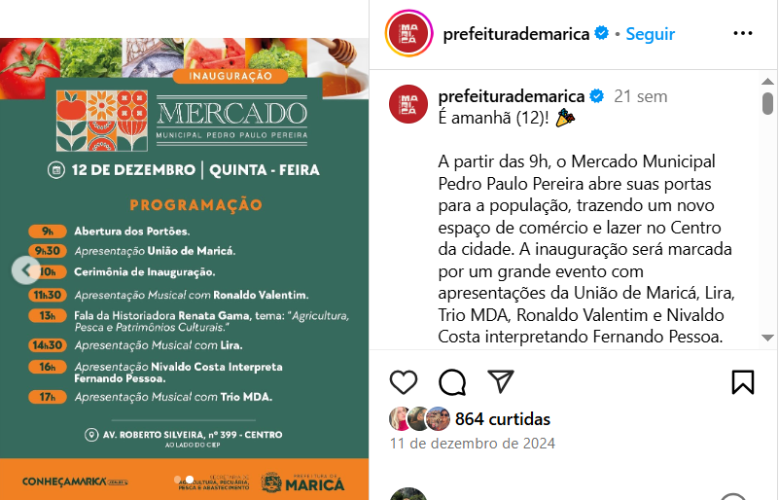

Fonte: https://www.instagram.com/p/DDe7wliu7d1/
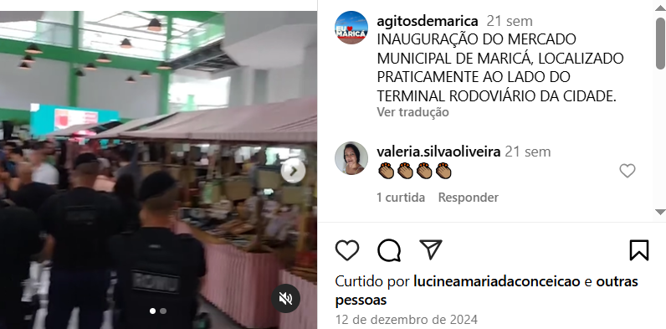
Fonte: https://www.facebook.com/prefeiturademarica/posts/%C3%A9-amanh%C3%A3-12-a-partir-das-9h-o-mercado-municipal-pedro-paulo-pereira-abre-suas-po/993425619492904/
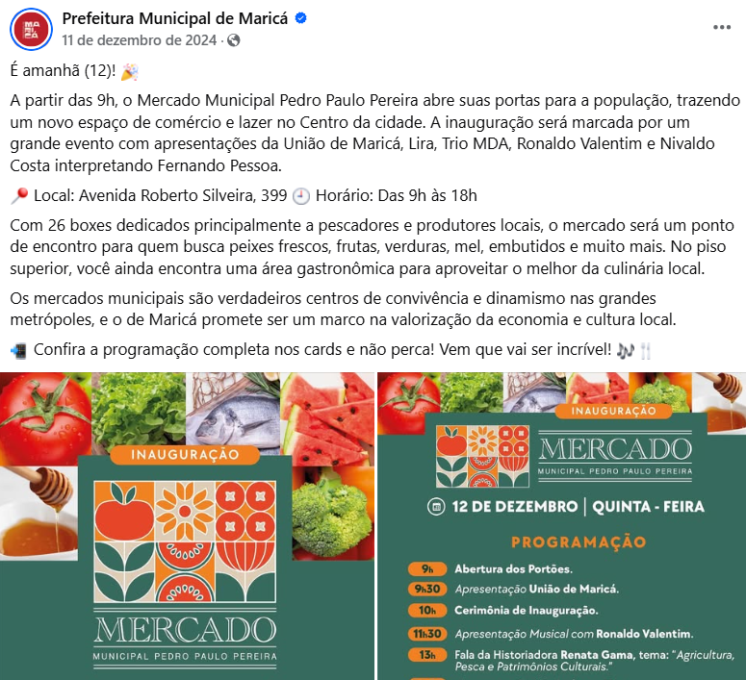

Fonte: https://www.osaogoncalo.com.br/geral/151042/e-amanha-prefeitura-de-marica-inaugura-mercado-municipal-no-centro
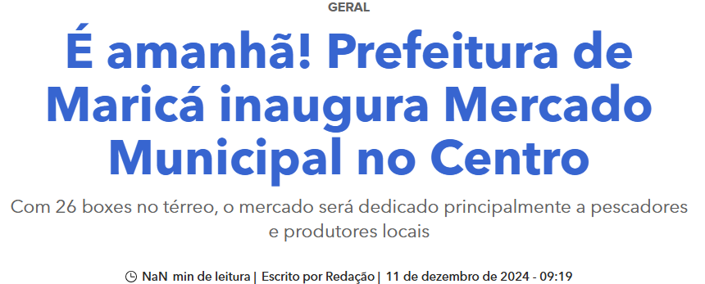
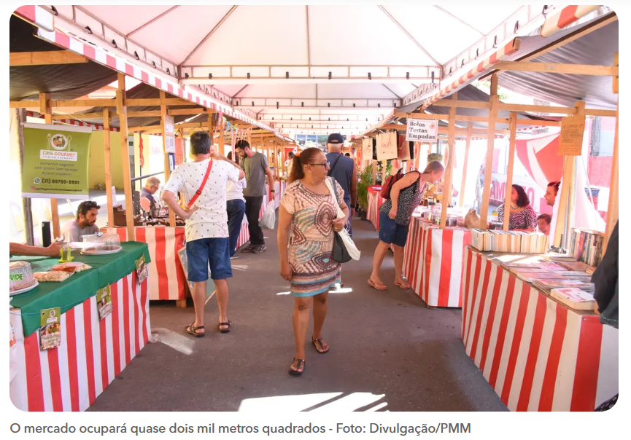
A Prefeitura de Maricá inaugura na próxima quinta-feira (12/12), às 9h, o Mercado Municipal Pedro Paulo Pereira, um novo ponto de comércio e lazer no Centro da cidade. Localizado na Avenida Roberto Silveira, 399, o mercado ocupará quase dois mil metros quadrados, ao lado do CIEP, e promete ser um centro de compras e gastronomia, agregando valor à região central de Maricá.
Com 26 boxes no térreo, o mercado será dedicado principalmente a pescadores e produtores locais, oferecendo um espaço para a venda de peixes frescos, verduras, legumes, frutas, mel e embutidos. Além disso, no piso superior, o público poderá desfrutar de uma área gastronômica, com restaurantes e lanchonetes, proporcionando uma experiência completa para os visitantes.
Outro atrativo do novo mercado será a Feira da Agricultura Familiar, que também estará presente no local, permitindo que os consumidores adquiram produtos direto dos produtores da cidade.
A inauguração contará com a presença de autoridades municipais e será uma oportunidade para a população conhecer de perto as novas instalações, que buscam fomentar o comércio local e promover o desenvolvimento da cidade.
Serviço: Inauguração do Mercado Municipal Pedro Paulo Pereira

Fonte: https://www.instagram.com/fabianohorta_oficial/reel/DDfMMw2vASt/
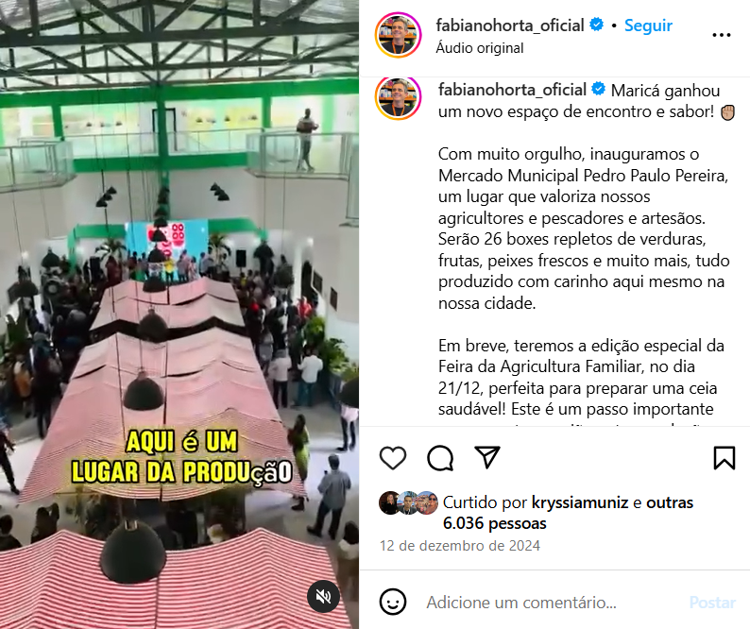
Fonte: https://maricainfo.com/2024/12/12/marica-rj-ganha-mercado-municipal.html
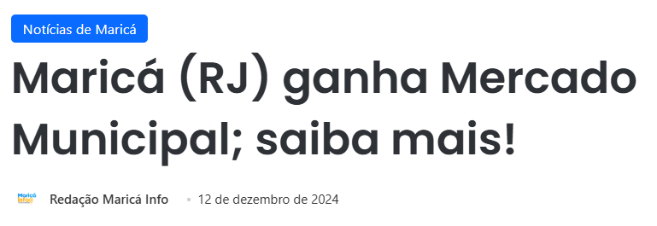

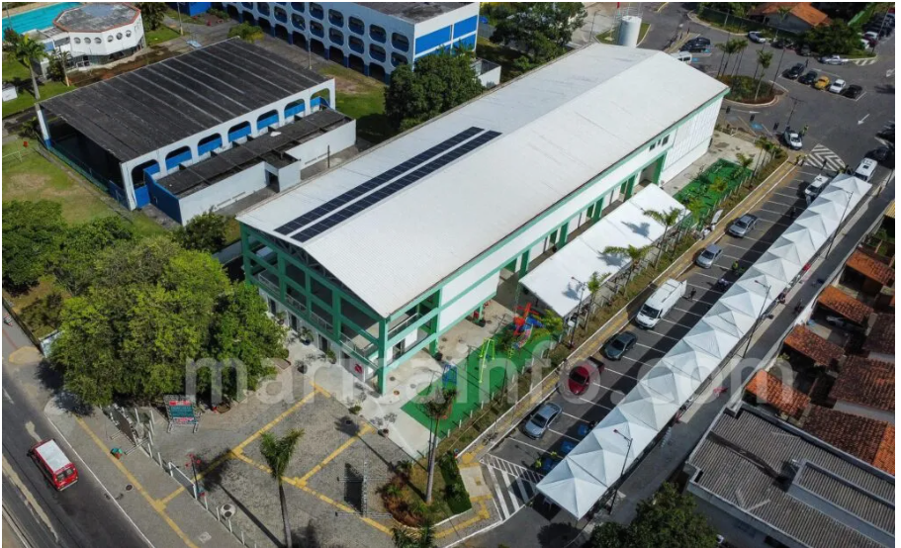
Foi inaugurado nesta quinta-feira (12/12) o Mercado Municipal Pedro Paulo Pereira, localizado ao lado do CIEP 259, no Centro de Maricá. O local abriga produtos locais em áreas como artesanato, agricultura, floricultura, pecuária e pesca.
Com 1.300 m² de área construída, o espaço conta com 26 boxes destinados a peixarias, lanchonetes, artesanato, legumes, verduras e outras lojas. O Mercado do Produtor estava previsto para ser concluído no final de 2021. Mesmo pronto em 2023, o local ainda aguardava a ligação de energia elétrica pela concessionária Enel Distribuição Rio.
No entanto, mesmo sem a ligação, o espaço foi inaugurado utilizando geradores. Outro ponto de questionamento é a acessibilidade, já que o acesso ao segundo andar do mercado municipal se dá apenas por elevador, que ainda não estava em funcionamento nesta quinta-feira.
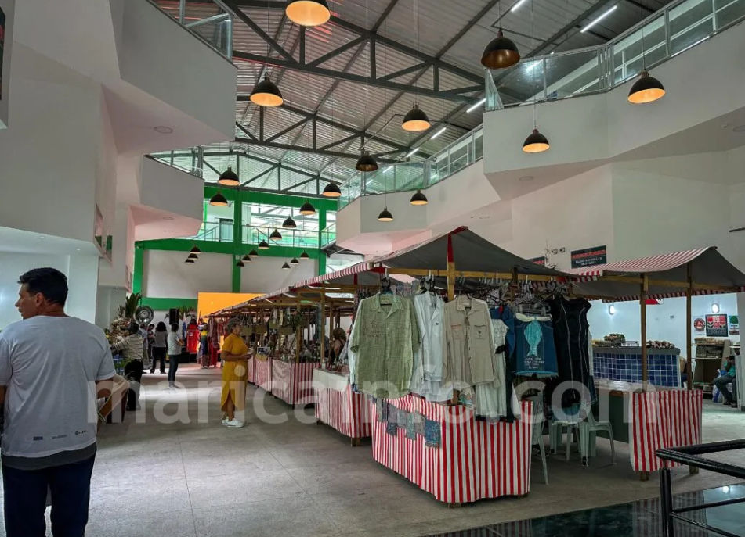

Fonte: https://www.youtube.com/watch?v=llrH3XiB7qs
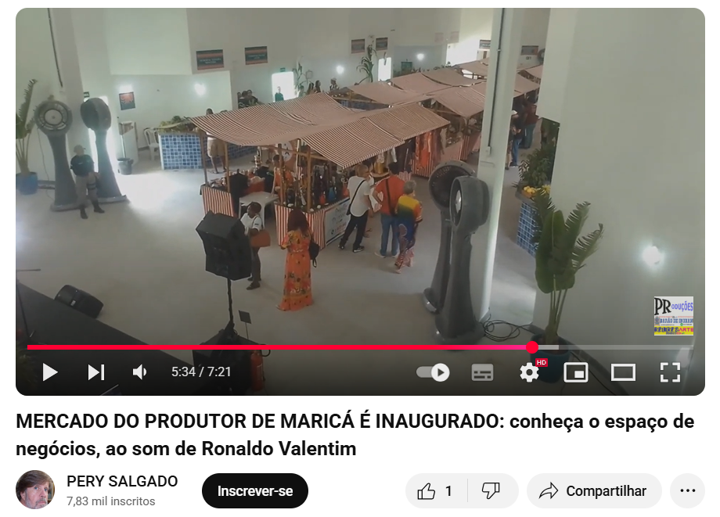
Fonte: https://www.tiktok.com/@maricainfo/video/7447695334769184005
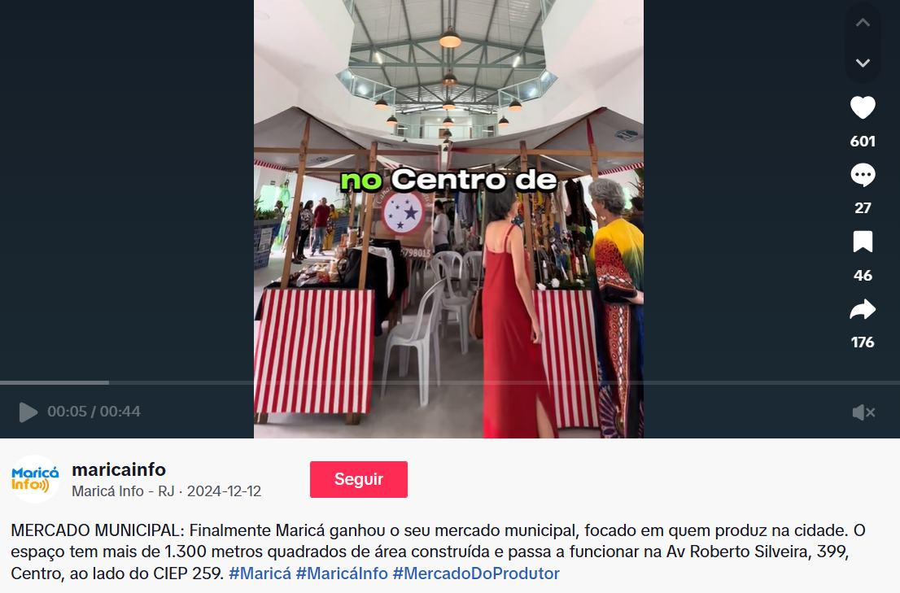

Fonte: https://leisecamarica.com.br/noticia/54508/prefeitura-inaugura-o-novo-mercado-municipal-no-centro-de-marica
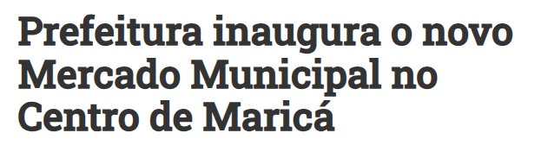
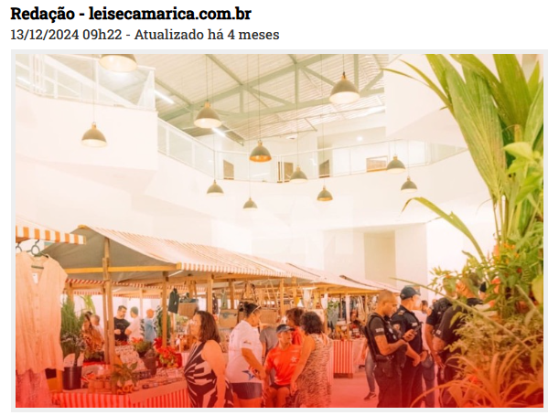
A Prefeitura de Maricá inaugurou nesta quinta-feira, 12, o Mercado Municipal Pedro Paulo Pereira, um novo espaço dedicado ao comércio, lazer e valorização dos pescadores e agricultores, no Centro da cidade
A cerimônia, realizada às 10h, contou com a presença de autoridades municipais e moradores.
Com cerca de 2 mil m², o mercado possui dois andares projetados para oferecer uma experiência completa. No térreo, 26 boxes estão disponíveis para a comercialização de peixes frescos, verduras, legumes, frutas, mel e embutidos, priorizando produtores da região.
No piso superior, uma área gastronômica foi criada com restaurantes e lanchonetes, proporcionando um ambiente agradável para compras e alimentação.
O espaço também sediará a Feira da Agricultura Familiar, onde produtos diretamente dos agricultores locais estarão à venda, reforçando o consumo sustentável e o apoio ao comércio regional.
Localizado na Avenida Roberto Silveira, nº 399, no Centro, ao lado do CIEP, o mercado promete se tornar um importante polo de desenvolvimento econômico e cultural para Maricá.

Fonte: https://errejotanoticias.com.br/mercado-municipal-de-marica-inaugura-com-otimo-publico-e-vendas/
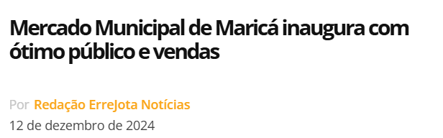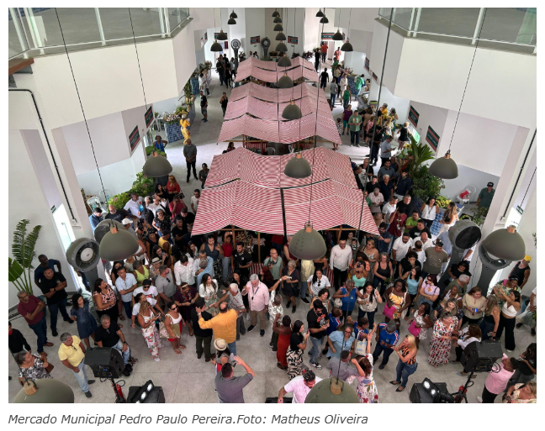
A Prefeitura de Maricá, inaugurou nesta quinta-feira (12), o Mercado Municipal Pedro Paulo Pereira, no Centro da cidade. Em uma área total de dois mil metros quadrados, o local dispõe de 26 boxes no térreo para pescadores e expositores de verduras, legumes, frutas, mel e embutidos, além de uma área com gastronomia (restaurantes e lanchonetes) no piso superior.
As atividades no novo espaço já terão início e uma edição especial da Feira da Agricultura Familiar está marcada para 21 no local, possibilitando que a população de Maricá possa usar, na ceia, alimentos saudáveis – além de fomentar a atividade dos produtores locais. Uma programação de eventos no novo Mercado Municipal será divulgada nos próximos dias.

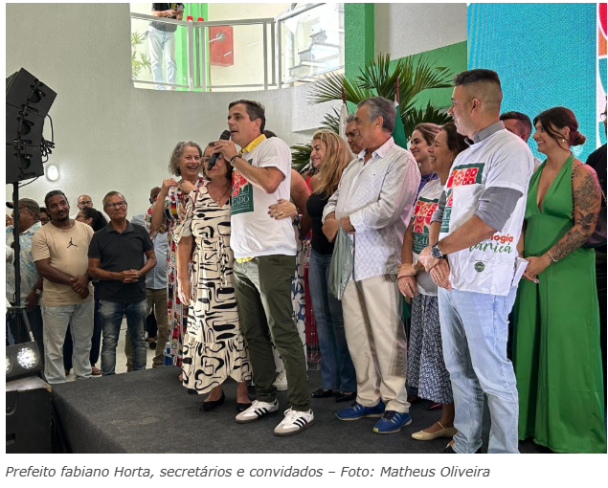
“As cidades do mundo resgatam os mercados municipais como um lugar de encontro das pessoas, um lugar onde esse senso de proximidade entre produção rural e artesanato local possa estar vivo. O Mercado Municipal é um lugar de encontro, de cultura, de produção rural, de sabor de comida. Aqui teremos a agricultura familiar como um elemento importante da construção da cidade de Maricá, já que ainda carregamos uma dimensão de ruralidade produtora. Há muitos pequenos agricultores no município e a gente quer que esse lugar seja de fomento”, afirmou o prefeito Fabiano Horta.
No próximo ano, a Secretaria de Agricultura, Pecuária, Pesca e Abastecimento irá realizar um chamamento público para a ocupação definitiva dos espaços por agricultores e pescadores que atendam os requisitos do edital.
“Estamos resgatando e trazendo produtores e produtos locais. Temos aqui a banana do caboclo, a farinha do Camburi. Agora temos um mercadão para comprar peixes frescos, por exemplo. Não precisamos sair da cidade para comprar o nosso peixe em Niterói ou no Rio. Produzimos em Maricá e vamos vender em Maricá”, disse o secretário Julio Carolino.
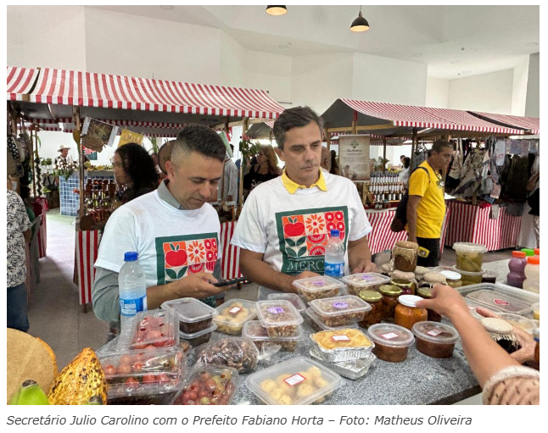

O nome do Mercado Municipal é uma homenagem a Pedro Paulo Pereira, conhecido como Pedro Sapateiro, um dos primeiros a oferecer o serviço de conserto de sapatos em Maricá. Além disso, o local onde foi construído o “Mercadão” pertencia à família do comerciante.
O espaço também será ocupado por projetos da Secretaria, como Baldinho do Bem e Fábrica de Desidratados; do Turismo (Feirarte), Cidade Sustentável (Maricá Mais Verde); e de parceiros – Universidade Federal Rural do Rio de Janeiro (UFRRJ), Casa e Jardim, Honda, Sicoob, Portal das Flores, Cooperar, Emater-Rio, Casa das Artes Carnavalescas e Cozinha Criativa.
Produtores aprovaram o espaço
Os produtores locais aprovaram o espaço entregue para eles e para o público de Maricá. mesmo sem estar ainda totalmente ocupado, o mercado municipal agradou pelas instalações e pelo público presente com a inauguração.
Eliane Mioti, estava feliz com as vendas na sua barraca de flores e plantas ornamentais. “Bom, o que eu tenho visto agora, hoje é o primeiro dia nosso, né, eu tô gostando. Tô tendo boas vendas já e ainda acho que não é nem dez e meia, né? Não sei nem o horário, mas tô vendendo bem, tô gostando”.
Alberto Gomes de Oliveira, de 72 anos, tem um sítio no Caju onde produz o que vende. O produtor estava encantado com a estrutura do novo mercado municipal. “A estrutura é excelente. Temos os boxes, bom espaço e a ventilação é boa. A peixaria é excelente. Agora estamos na expectativa do edital”, contou.
Quem visitou o local também conferiu uma exposição de fotos com paisagens da cidade clicadas por José Ignácio Manier Brandão, em homenagem ao fotógrafo amador já falecido, e de objetos do Grupo de Artistas de Maricá (GAM). O espaço foi aberto ao público ao som da bateria Maricadência da União de Maricá, além de shows de Ronaldo Valentim, Lira, Trio MDA e Nivaldo Costa.
O Mercado Municipal de Maricá fica na Avenida Roberto Silveira, 399, Centro (ao lado do Ciep e próximo ao terminal rodoviário).

